**Hilfreiche Tipps in Streitsituationen**

**Streitampel**

* Wie schlimm ist der Streit für Dich? (orange/rot)
* Was könntest Du machen/was könnte helfen, um die Situation zu verbessern (grün)?

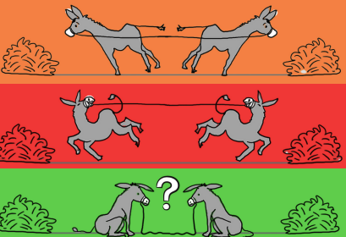

**Innere Schiedsrichter*in einschalten**

* Sei ehrlich, wenn Du etwas gemacht hast, was nicht ok ist!
* Versuche Fehler **selber wieder gut zu machen!**
* Welchen Tipp gibt Dir DeinE InnerRr SchiedsrichterIn? Hör auf ihn/sie!

Ein Bild, das Kleidung, Cartoon, Darstellung, Clipart enthält.

**Timeout!**

* Beruhige Dich zuerst, ohne Dich oder andere zu verletzen!
* Gute Tipps: [www.skills-shop.ch](http://www.skills-shop.ch) oder [www.skills-box.ch](http://www.skills-box.ch)
* Nimm Dir Zeit über die Situation nachzudenken!

Ein Bild, das Text, Poster, Clipart, Grafiken enthält.

**Welchen Weg könntest du wählen?**

* Weg des Hai`s? Mich durchsetzen
* Weg der Schildkröte? Weggehen/ausweichen/Ignorieren
* Weg des Faultier`s? Nachgeben
* Weg des Fuchs? Eine Lösung suchen, mit der beide zufrieden sind
* Weg der Eule? Rat/Hilfe/Unterstützung holen

Ein Bild, das Katze, Clipart, Cartoon, Darstellung enthält.
